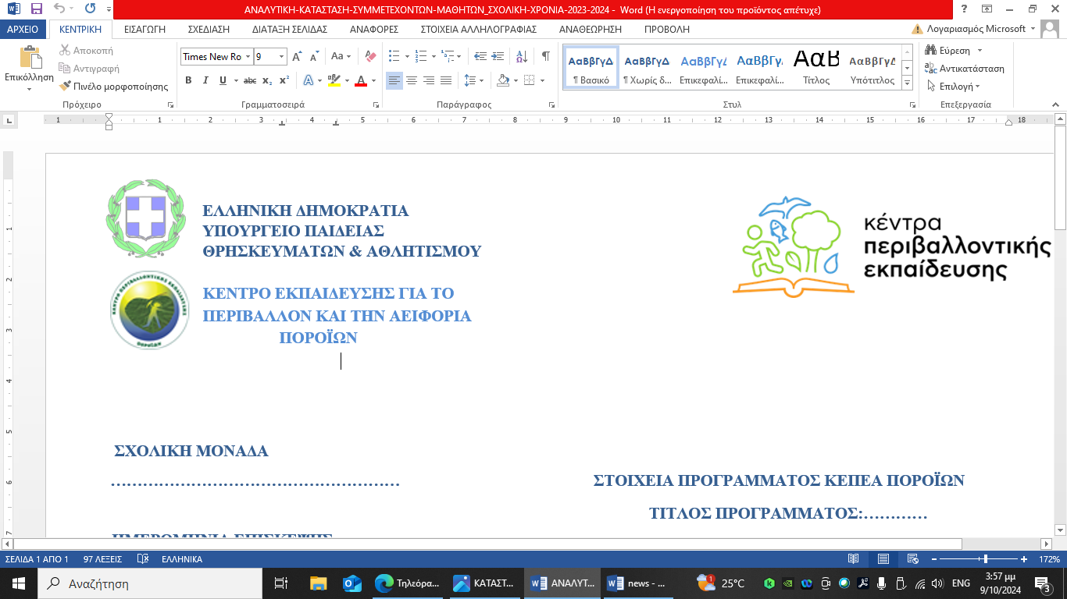  ΣΧΟΛΙΚΗ ΜΟΝΑΔΑ………………………………  ………………………………………………………………  ΤΑΞΕΙΣ/ΤΜΗΜΑΤΑ…………………………………  ………………………………………………………………  ΔΙΕΥΘΥΝΣΗ ΕΚΠΑΙΔΕΥΣΗΣ……………………  ………………………………………………………………  ΕΚΠΑΙΔΕΥΤΙΚΟΙ………………………………………  ………………………………………………………………  ………………………………………………………………  ………………………………………………………………  ΣΥΝΟΛΟ ΕΚΠΑΙΔ.  ΑΝΤΡΕΣ…………… ΓΥΝΑΙΚΕΣ……………  ΠΑΡΑΤΗΡΗΣΕΙΣ: ……………………………………  ………………………………………………………………  - ΤΑ ΓΚΡΙ ΠΕΔΙΑ ΕΙΝΑΙ ΠΡΟΣ ΣΥΜΠΛΗΡΩΣΗ ΜΑΖΙ ΜΕ ΥΠΟΓΡΑΦΗ ΚΑΙ ΣΦΡΑΓΙΙΔΑ   | ΣΤΟΙΧΕΙΑ ΠΡΟΓΡΑΜΜΑΤΟΣ ΚΕΠΕΑ ΠΟΡΟΪΩΝ  ΤΙΤΛΟΣ ΠΡΟΓΡΑΜΜΑΤΟΣ:_________________________  _______________________________________________  ΑΡ. ΑΠΟΦΑΣΗΣ ΕΓΚΡΙΣΗΣ:_________________________  _______________________________________________  ΣΥΜΜΕΤΕΧΟΝΤΕΣ ΜΑΘΗΤΕΣ/ΤΡΙΕΣ:  - ΣΗΜΕΙΩΣΤΕ ΜΟΝΟ ΤΟΥΣ ΑΡΙΘΜΟΥΣ ΜΗΤΡΩΩΝ ΚΑΙ ΟΧΙ ΤΑ ΟΝΟΜΑΤΑ ΤΩΝ ΜΑΘΗΤΩΝ  ΑΓΟΡΙΑ ΚΟΡΙΤΣΙΑ  ΣΥΝΟΛΟ ΜΑΘΗΤΩΝ: ΑΓΟΡΙΑ ΚΟΡΙΤΣΙΑ  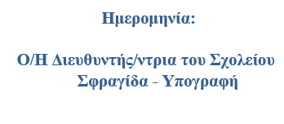
  1
  2
  3
  4
  5
  6
  7
  8
  9
  10
  11
  12
  13
  14
  15
  16
  17
  18
  19
  20
  21
  22
  23
  24
  25
  26
  27
  28
  29
  30

